LLUVIAS

La lluvia (del lat. pluvĭa) es un fenómeno atmosférico de tipo hidrómeteorologico que se inicia con la condensación del vapor de agua contenido en las nubes.

La lluvia depende de tres factores: la presión atmosférica, la temperatura y, especialmente, la humedad atmosférica.

El agua puede volver a la tierra, además, en forma de nieve o de granizo. Dependiendo de la superficie contra la que choque, el sonido que producirá será diferente.

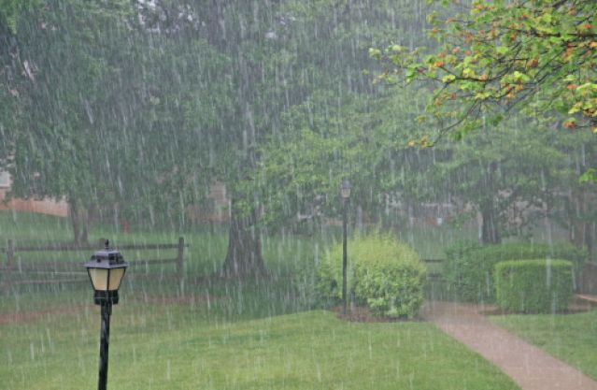

La lluvia, en su caída, se distribuye de forma irregular: una parte será aprovechada para las plantas, otra parte hará que los caudales de los ríos se incrementen por medio de los barrancos y escorrentías que, a su vez, aumentarán las reservas de pantanos y de embalses, y otra parte se infiltrará a través del suelo, y, discurriendo por zonas de texturas más o menos porosas, formará corrientes subterráneas que o bien irán a parar a depósitos naturales con paredes y fondos arcillosos y que constituirán los llamados yacimientos o pozos naturales (algunas veces formando depósitos o acuíferos fósiles, cuando se trata de agua acumulada durante períodos geológicos con un clima más lluvioso), o acabarán desembocando en el mar. La última parte se evaporará antes de llegar a la superficie por acción del calor.